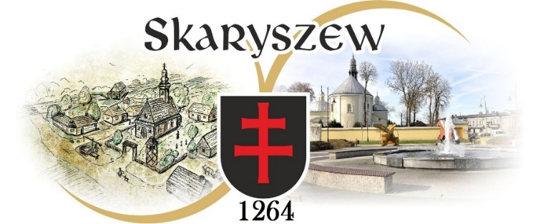

Znak: ROP.0002.13.2022 Skaryszew, 21.12.2022r.

Mieszkańcy Miasta i Gminy Skaryszew

**Z A W I A D O M I E N I E**

Na podstawie art.20 ust.1 ustawy z dnia 8 marca 1990 r. o samorządzie gminnym (Dz.U. z 2022r. poz.559 ze zm.) - zwołuję sesję Rady Miejskiej w  Skaryszewie.

**Sesja odbędzie się w dniu 30 grudnia 2022 r. (piątek) o godz. 11oo w budynku Remizy OSP w Skaryszewie przy ul. Słowackiego 5.**

1. Otwarcie LVIII sesji Rady Miejskiej w Skaryszewie.
2. Przyjęcie porządku obrad.
3. Przyjęcie protokołu z poprzedniego posiedzenia Rady Miejskiej.
4. Informacja Burmistrza Miasta i Gminy z wykonania uchwał Rady Miejskiej oraz działaniach podejmowanych do obecnej sesji.
5. Informacja Przewodniczącego Rady Miejskiej w Skaryszewie o działaniach

podejmowanych do obecnej sesji.

1. Uchwała w sprawie zmiany uchwały budżetowej na rok 2022.
2. Uchwała w sprawie zmian Wieloletniej Prognozy Finansowej Gminy Skaryszew na lata 2022-2027.
3. Uchwała w sprawie ustalenia wydatków budżetu Miasta i Gminy Skaryszew, które w roku 2022 nie wygasają z upływem roku budżetowego.
4. Uchwała w sprawie przyjęcia Gminnego Programu Profilaktyki i Rozwiązywania

Problemów Alkoholowych oraz Przeciwdziałania Narkomanii dla Miasta i Gminy

Skaryszew na lata 2022- 2025

1. Uchwała w sprawie nadania nazwy ulicy w miejscowości Makowiec, Gmina Skaryszew.
2. Interpelacje i zapytania radnych.
3. Sprawy różne.
4. Zamknięcie LVIII sesji Rady Miejskiej w Skaryszewie.

Z poważaniem:

Podstawa prawna do zwolnienia z pracy:

Art.25 ust.3 ustawy o samorządzie gminnym

(Dz.U.z 2022r. poz.559 ze zm.)

